Nama : Syahrina Dini Caesara

NIM : A11.2020.12493

Kelas : A11.4324

Matkul : Pemrograman Berbasis Web

Tugas Minggu 1

Link Repository yang saya buat di Github :

https://github.com/syahrinadnicsra/PemWeb2021

Progress Report Instalasi Web Server pada PC

1. Install Web Server pada PC

Pada semester sebelumnya, saya telah menginstall web server pada PC yang saya gunakan, yaitu Apache. Karena dalam proses pembelajaran tersebut diharuskan untuk menggunakan web server Apache dengan menggunakan sebuah perangkat lunak (software) yang mendukung banyak sistem operasi yaitu XAMPP. Pada proses pembelajaran itu mempelajari database phpMyAdmin dan untuk teks editornya saya menggunakan Visual Studio Code (VS Code).

Cara menjalankan web server menggunakan software XAMPP

1. Buka software XAMPP yang telah diinstall, kemudian klik “Start” pada Apache dan MySQL untuk mengaktifkanya. MySQL ini berfungsi untuk database nantinya.

(Gambar sebelum diklik “Start”)

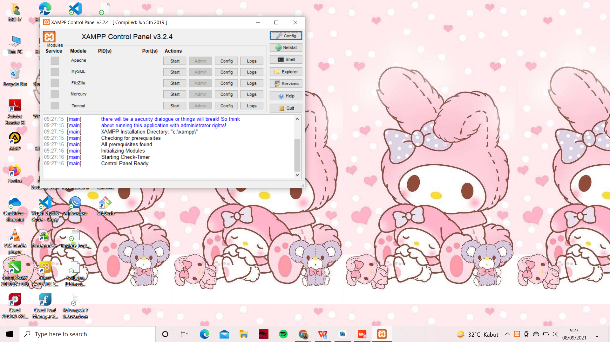

(Gambar setelah diklik “Start”)

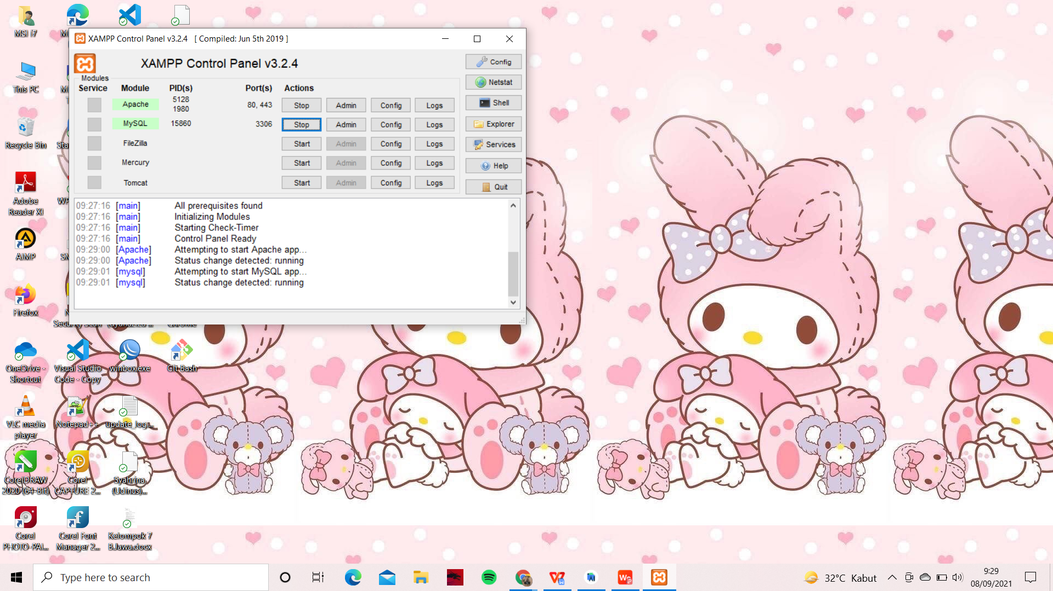

1. Setelah mengaktifkan Apache dan MySQL langkah berikutnya adalah membuka folder XAMPP yang ada di directory C (atau directory dimana tempat menyimpan folder software XAMPP).

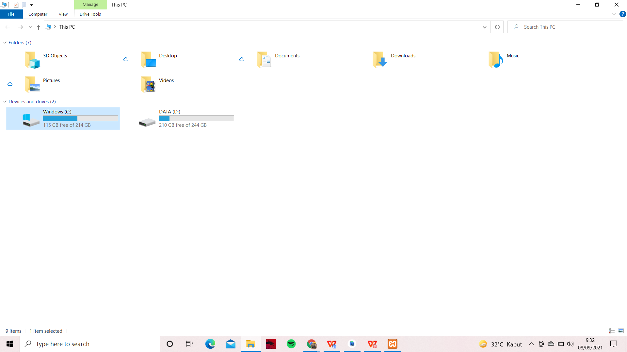

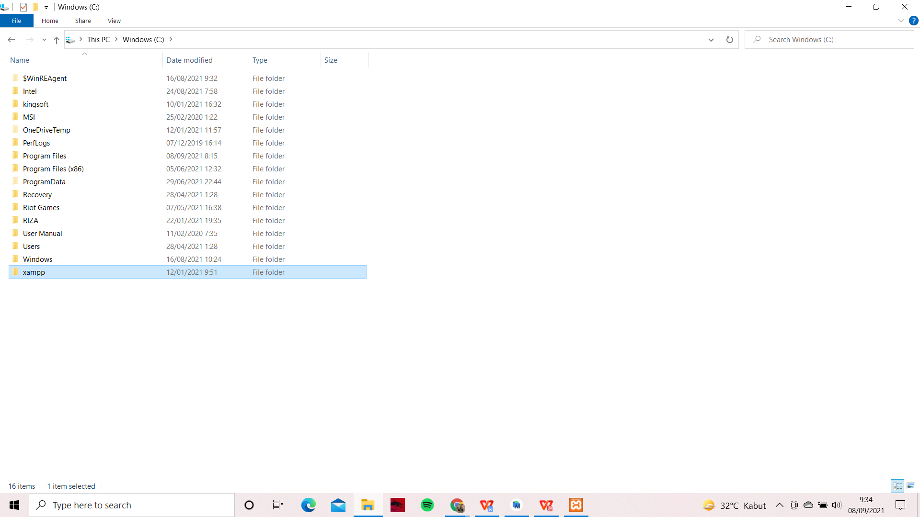

Buka folder xampp yang ada di directory C

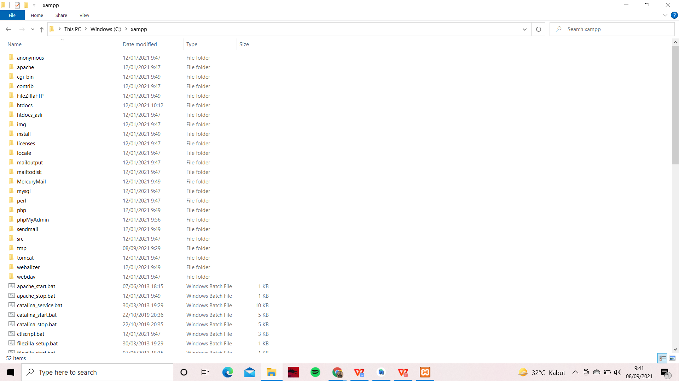

Buka folder htdocs yang baru dibuat (bukan htdocs asli)

1. Kemudian jalankan program melalui web browser dengan cara ketik localhost di pencarian, jika bisa berarti berhasil.

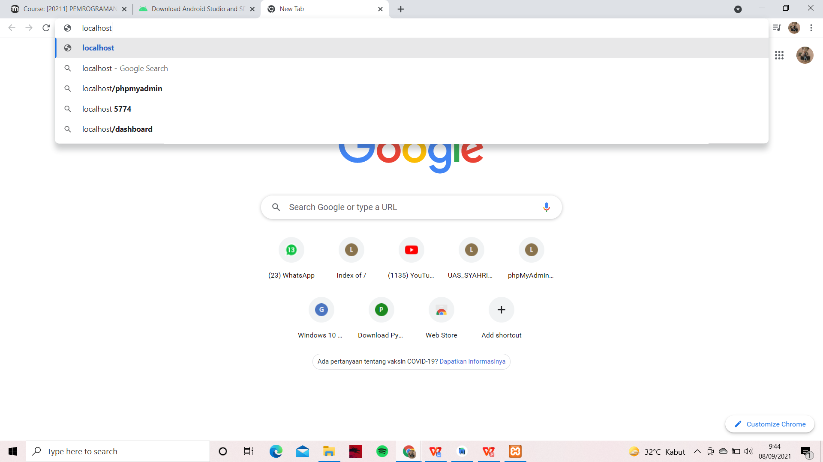

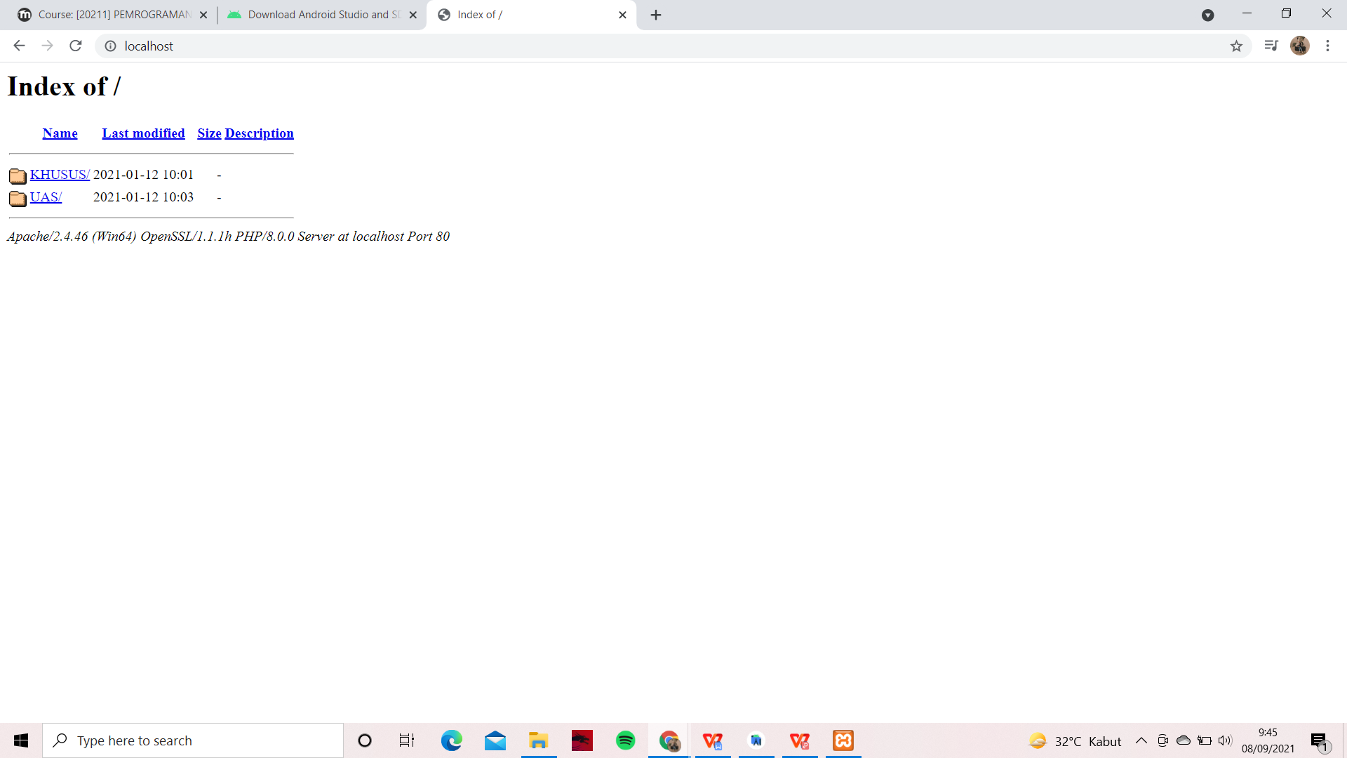

Gambar diatas sudah berhasil akses dan menampilkan beberapa folder dan file sebagai bahan yang digunakan untuk website kalian.

(Tampilan website yang telah saya buat pada menu Galeri Produk, yaitu web online shopping).

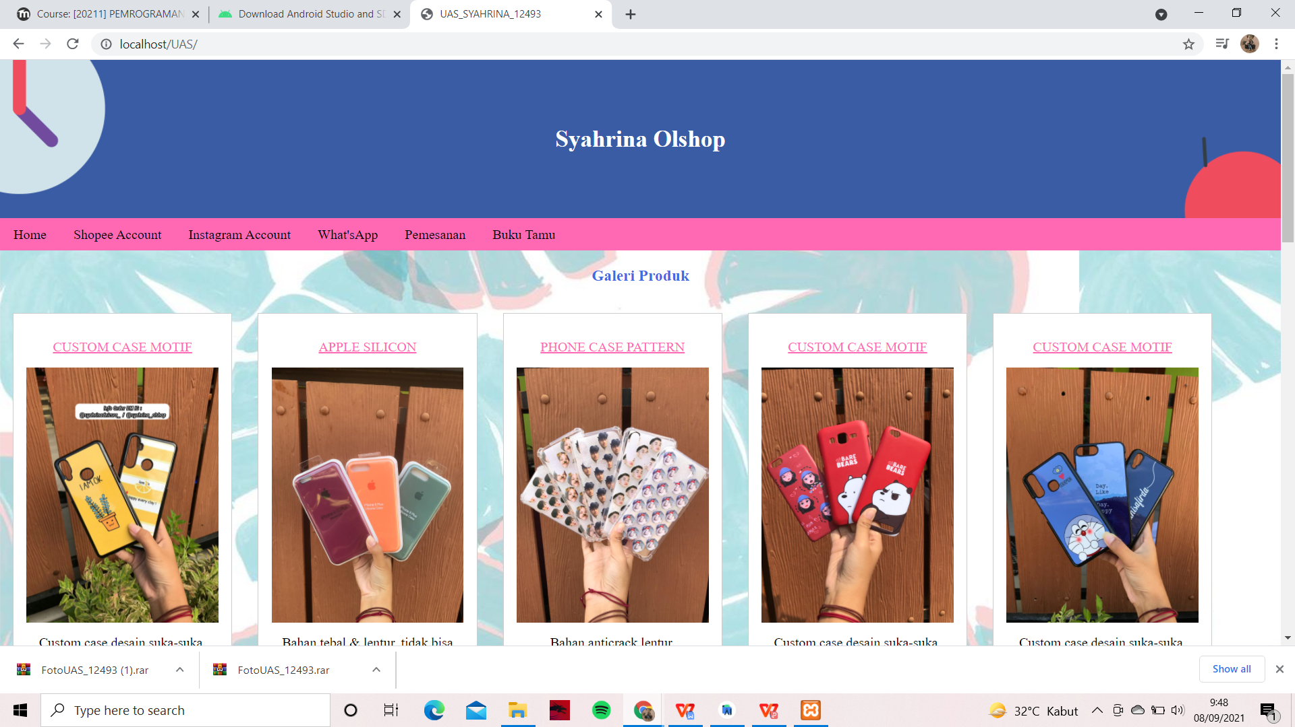

Dan ketika diklik pada masing-masing menu akan redirect ke halaman sesuai yang diklik.

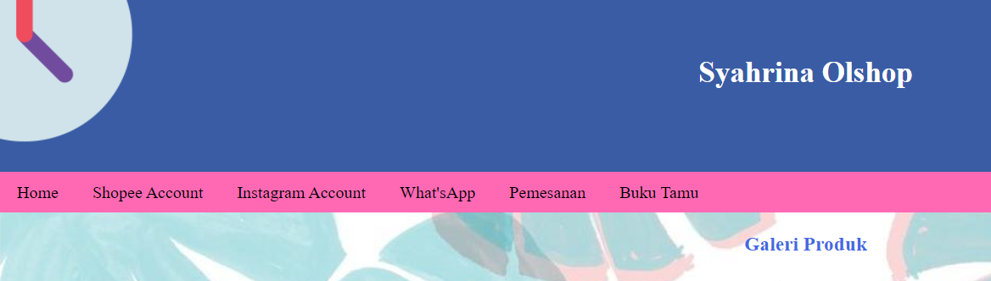

(Tampilan penataan produk dan fitur lainnya)

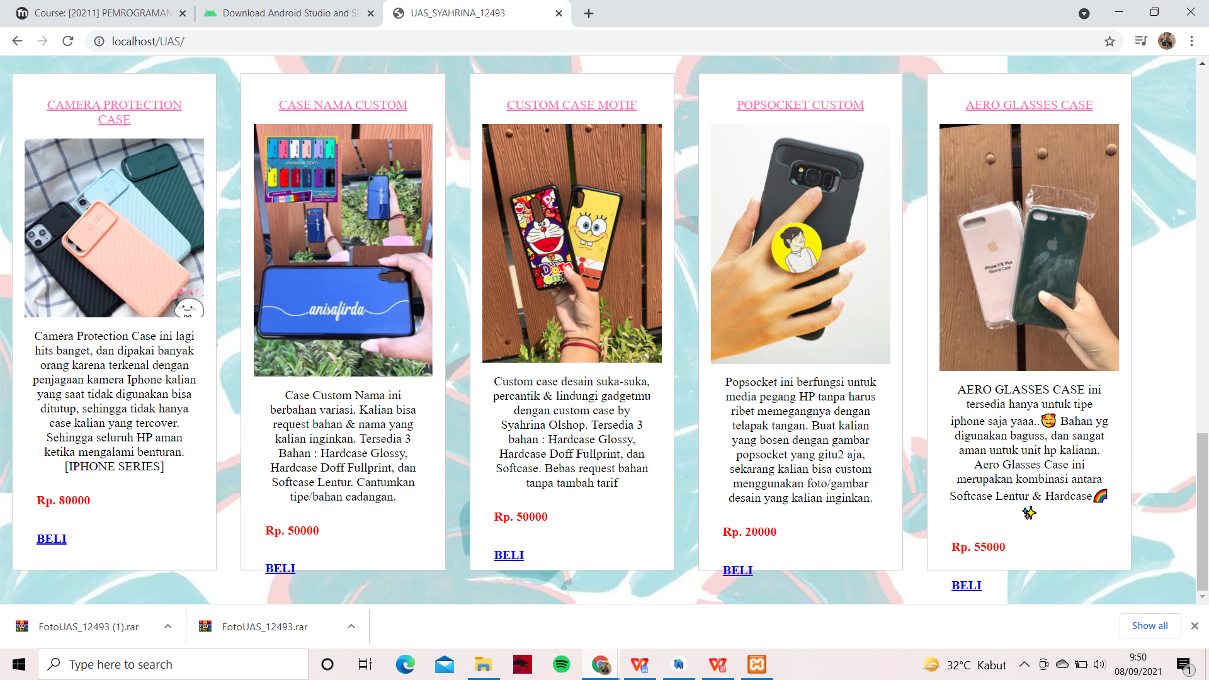

(Tampilan ketika diklik menu “Shopee Account” akan langsung redirect ke halaman toko yang ada di market place tersebut)

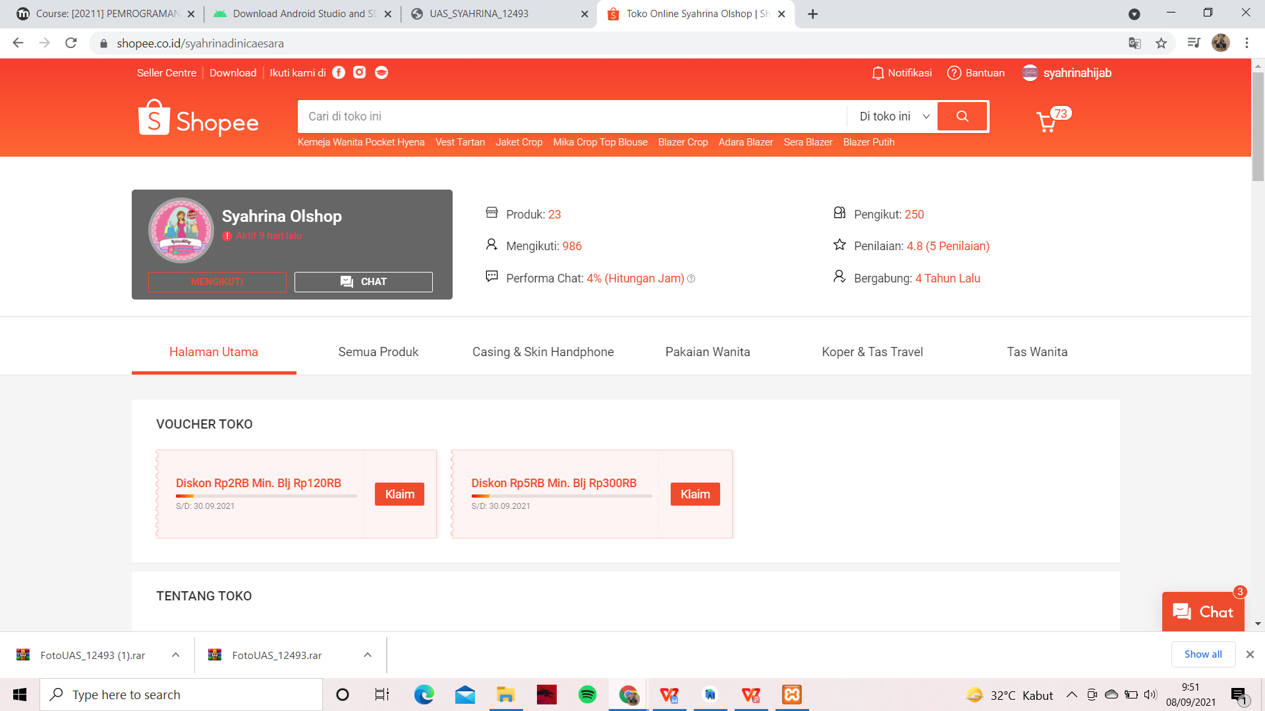

(Tampilan ketika klik “Instagram Account” langsung redirect ke halaman Instagram toko kami)

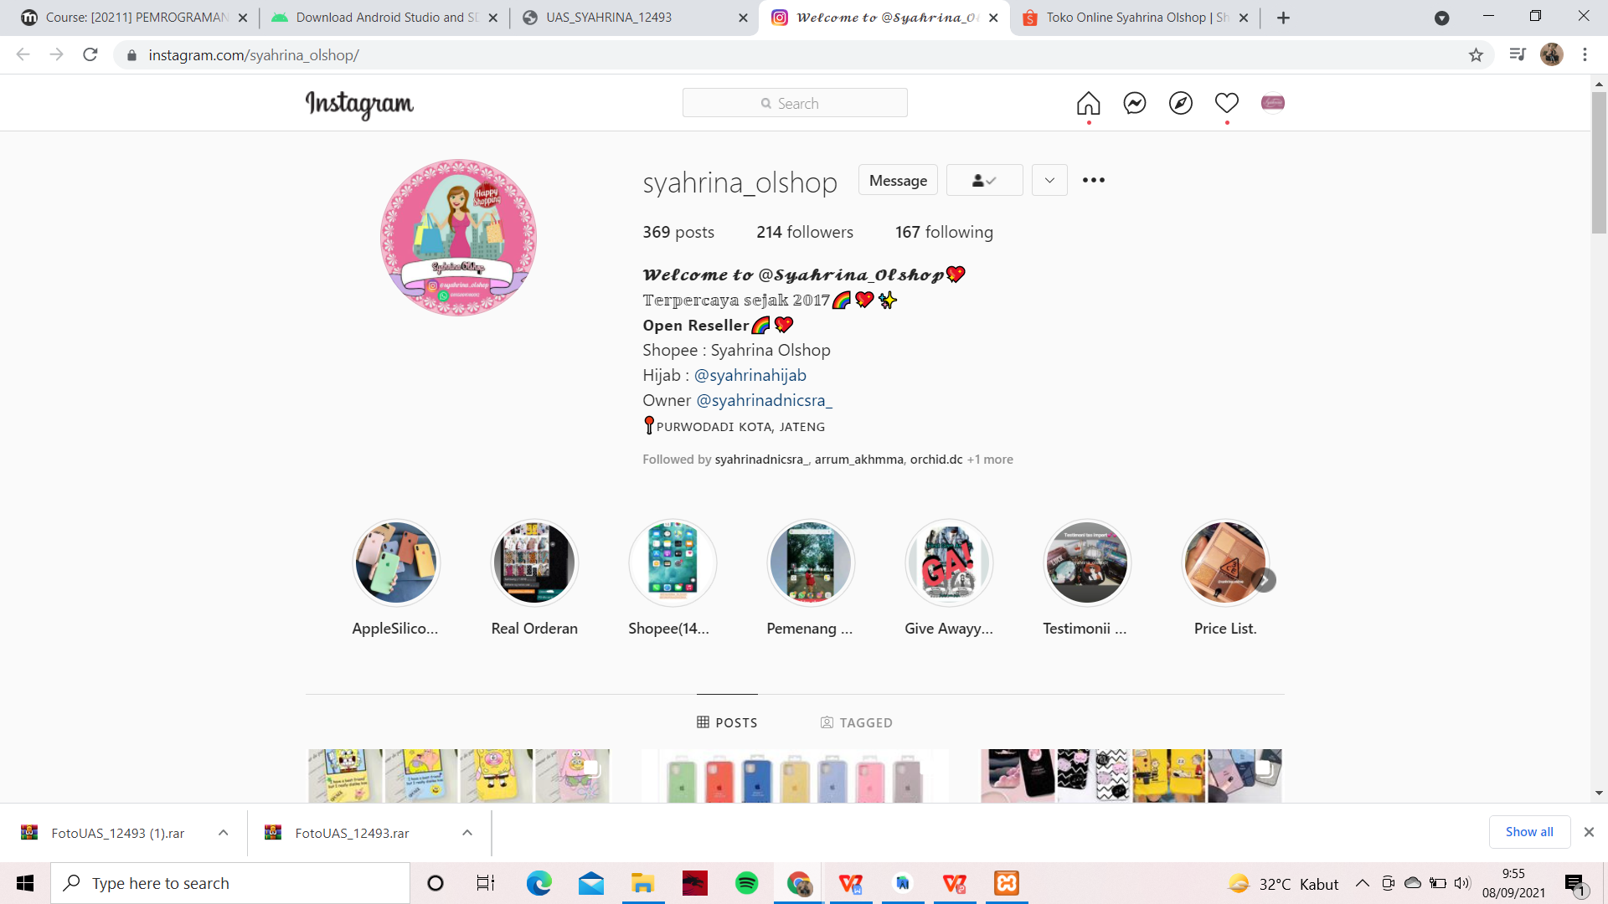

(Tampilan ketika diklik “Pemesanan”, ini berfungsi jika mau order langsung melalui website).

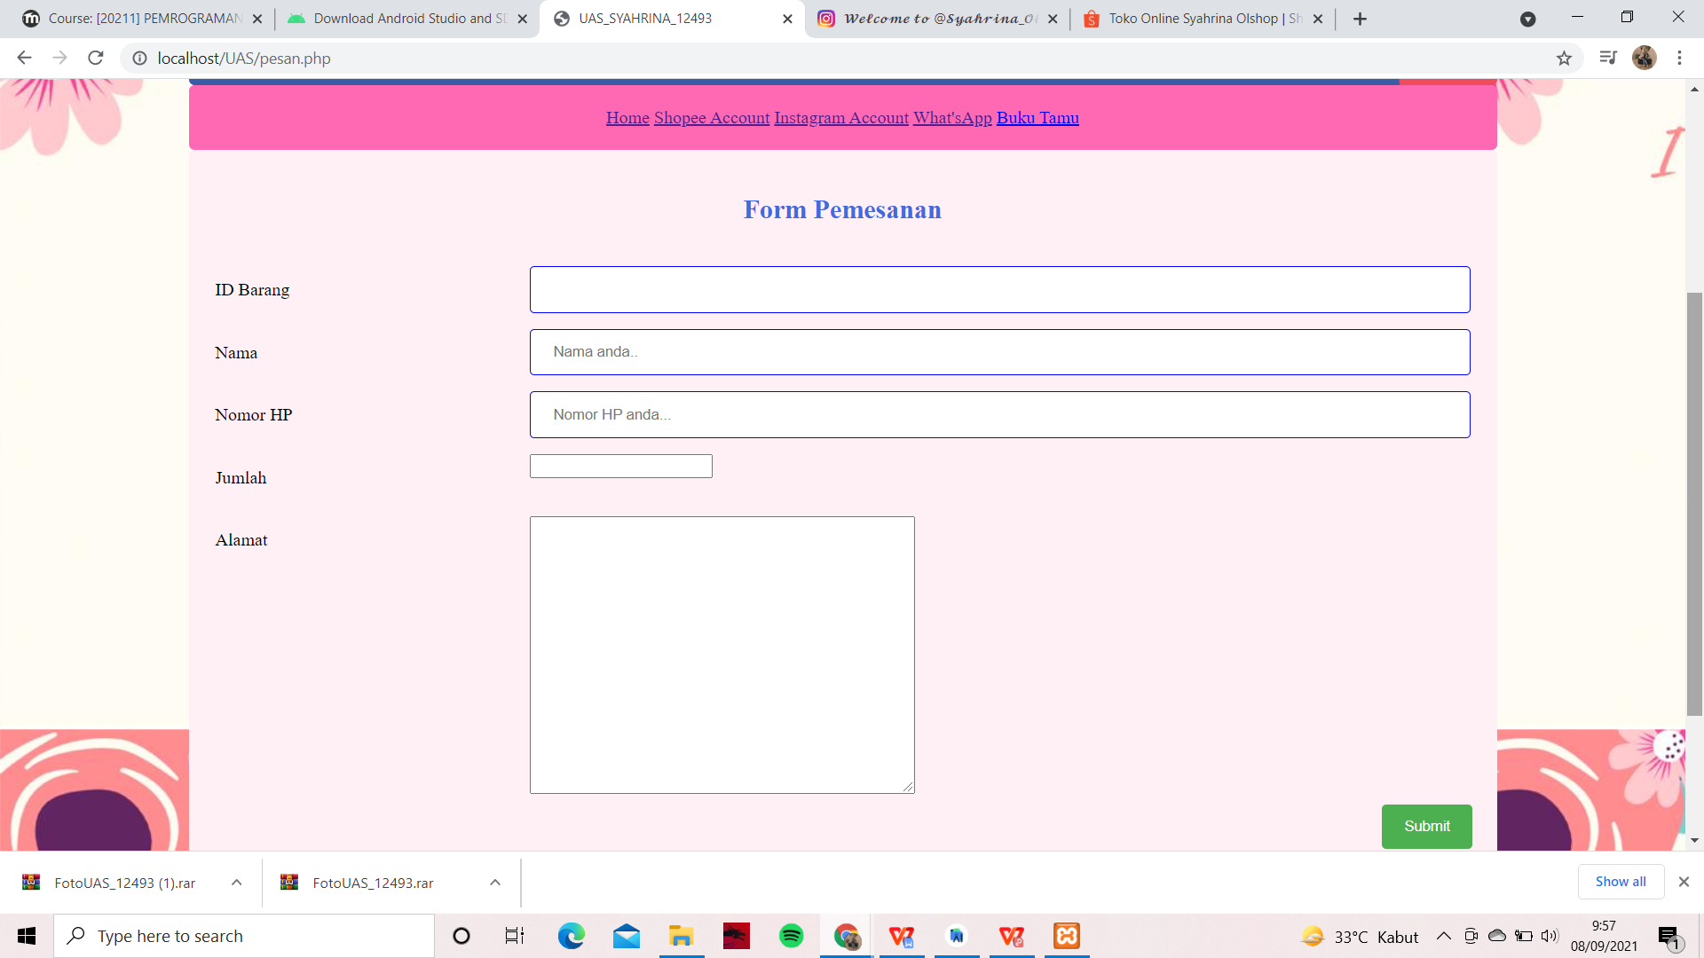

1. Git & Github
2. Git

Cek versi git dengan menggunakan perintah git --version

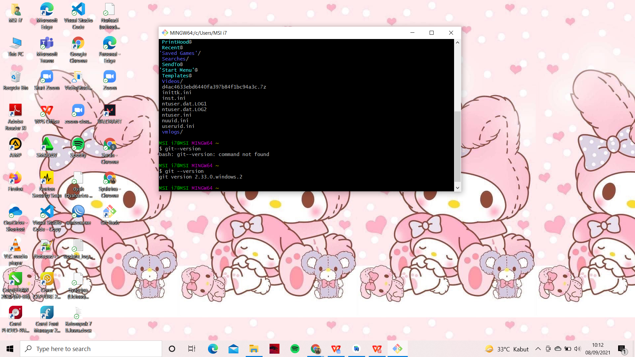

1. Github

**Cara membuat akun Github**

1. Buka web browser dan isi di pencarian “Github.com”. Lalu klik Sign Up untuk mendaftar.

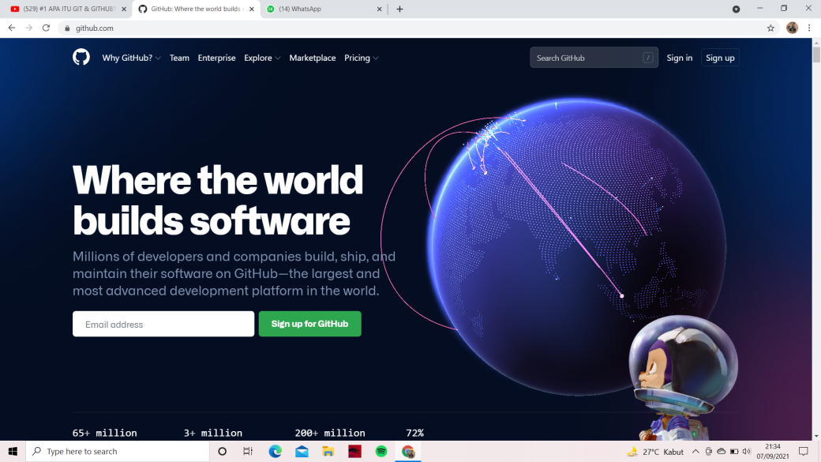

1. Kemudian isi kolom identitas yang tertera, setelah itu ikuti langkah yang diberikan dan setting sesuai kebutuhan anda.

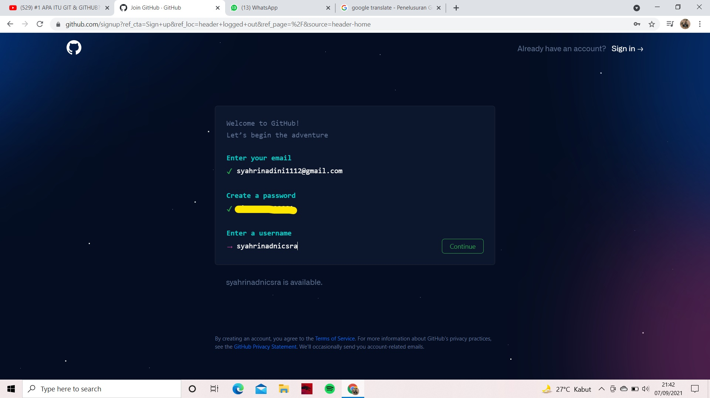

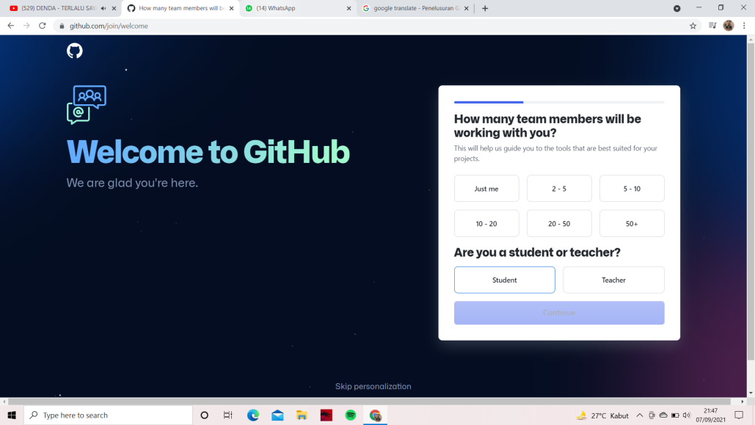

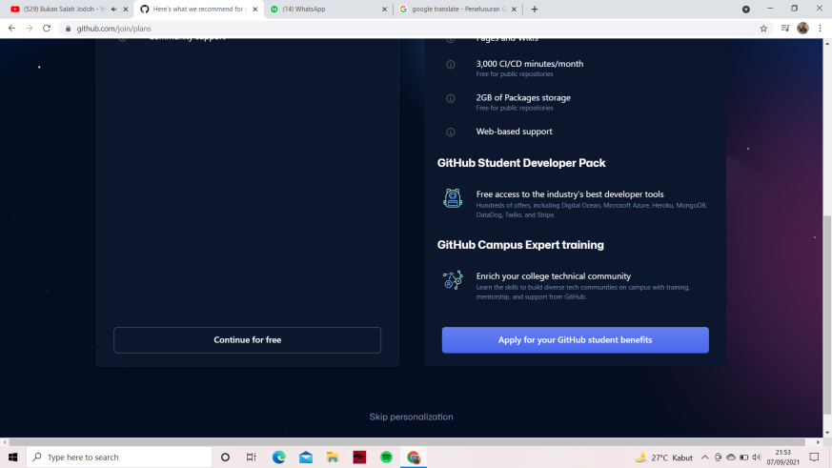

Klik

“Continue for Free”

1. Akun Github telah selesai dibuat.

Tampilan awal akun Github yang berhasil dibuat.

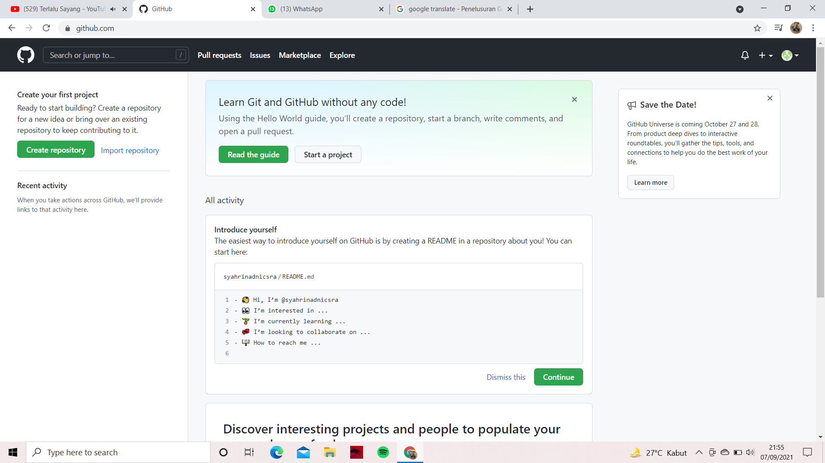

**Cara membuat repository pada akun Github**

1. Pilih “Creat Repository” untuk membuat repository baru.



1. Isikan kolom sesuai kebutuhan repository kalian.

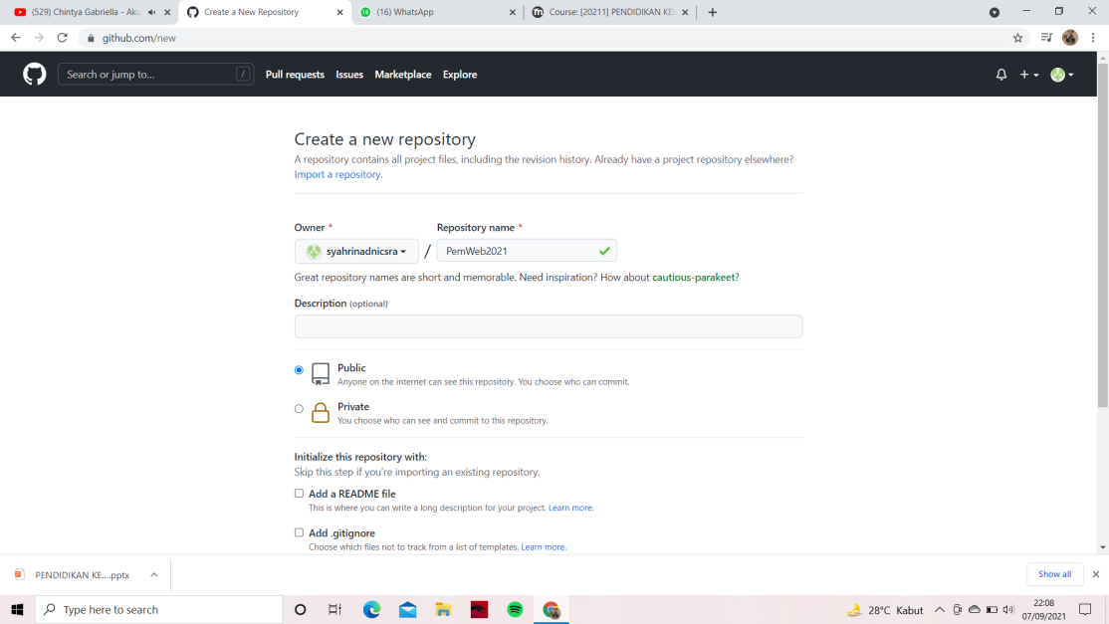

Keterangan :

Owner = Pemilik akun Github tersebut (biasanya sudah terisi otomatis)

Repository Name = Nama repository yang akan digunakan

Deskripsi = Deskripsi repository yang akan dibuat

Publik / Private = Pengakses halaman dimana bersifat publik / private. Jika “publik” maka semua orang dengan akun email apapun dapat mengaksesnya, jika private hanya si pemilik yang dapat mengakses.

1. Repository kosongan berhasil dibuat.

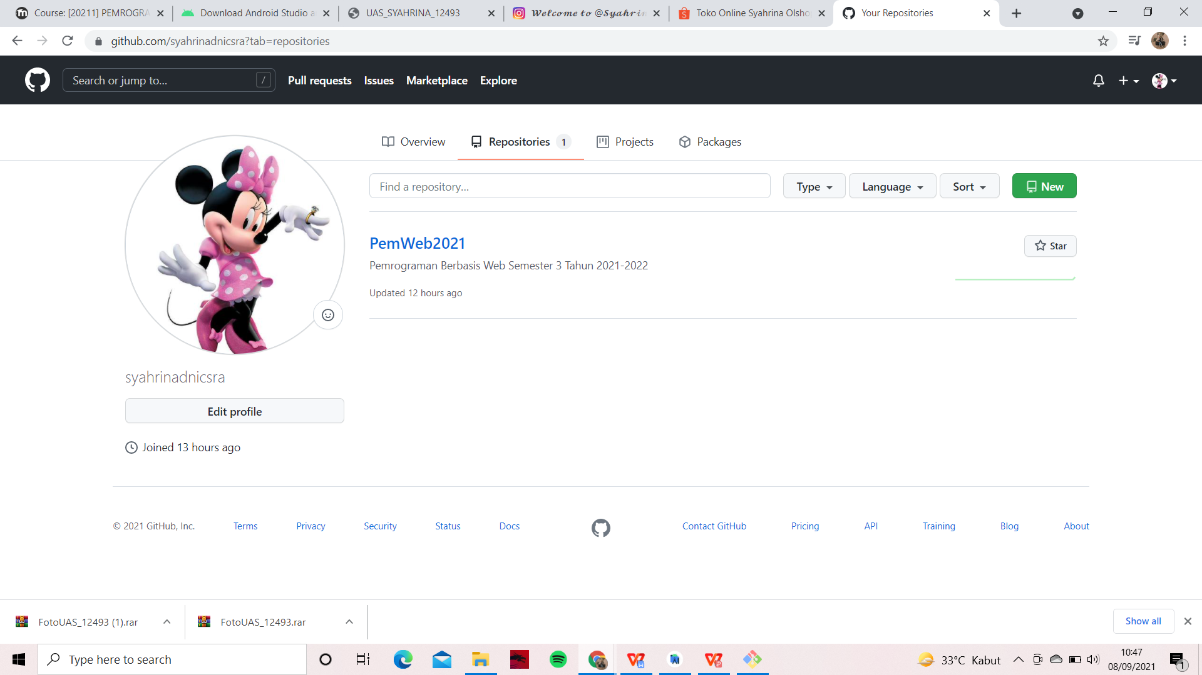

1. Upload folder / file dalam repository menggunakan Github

Mencari folder / file pada laptop

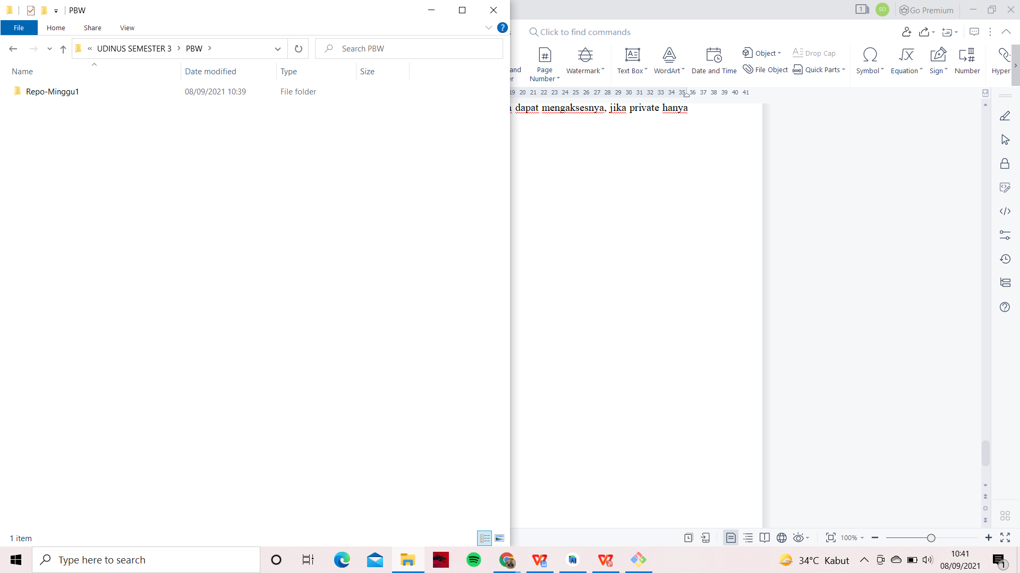

Kemudian kembali ke halaman Github lagi lalu klik repository yang tadi, kemudian pilih “Add File”. Lalu pilih “Upload File” untuk mengunggah file.

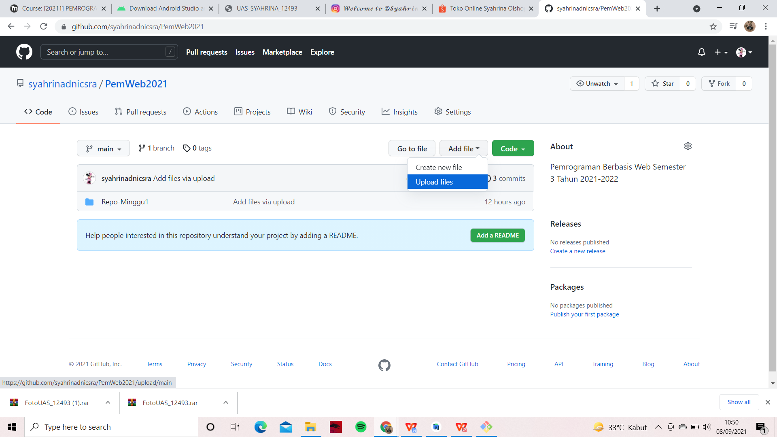

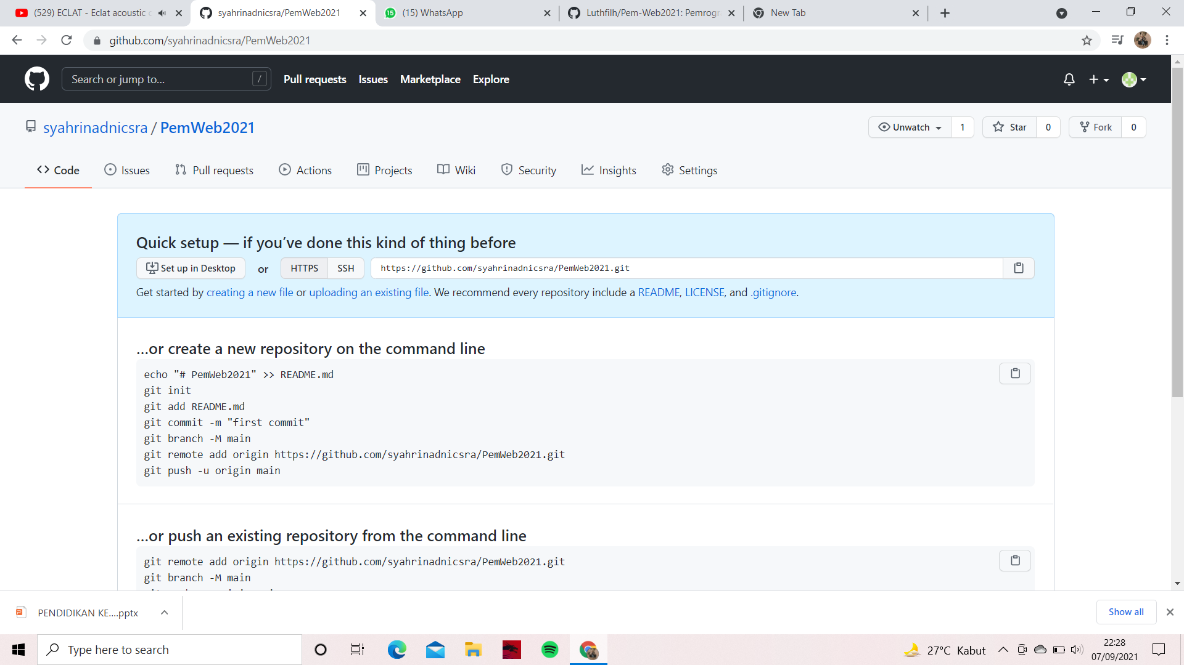

Setelah klik “Uploading at Existing File” kemudian terapkan Drag and Drop folder / file yang ada di penyimpanan laptop ke halaman upload file di Github.

1. Repository berisi folder dan file telah berhasil di buat.

(Tampilan Repository berisi folder)

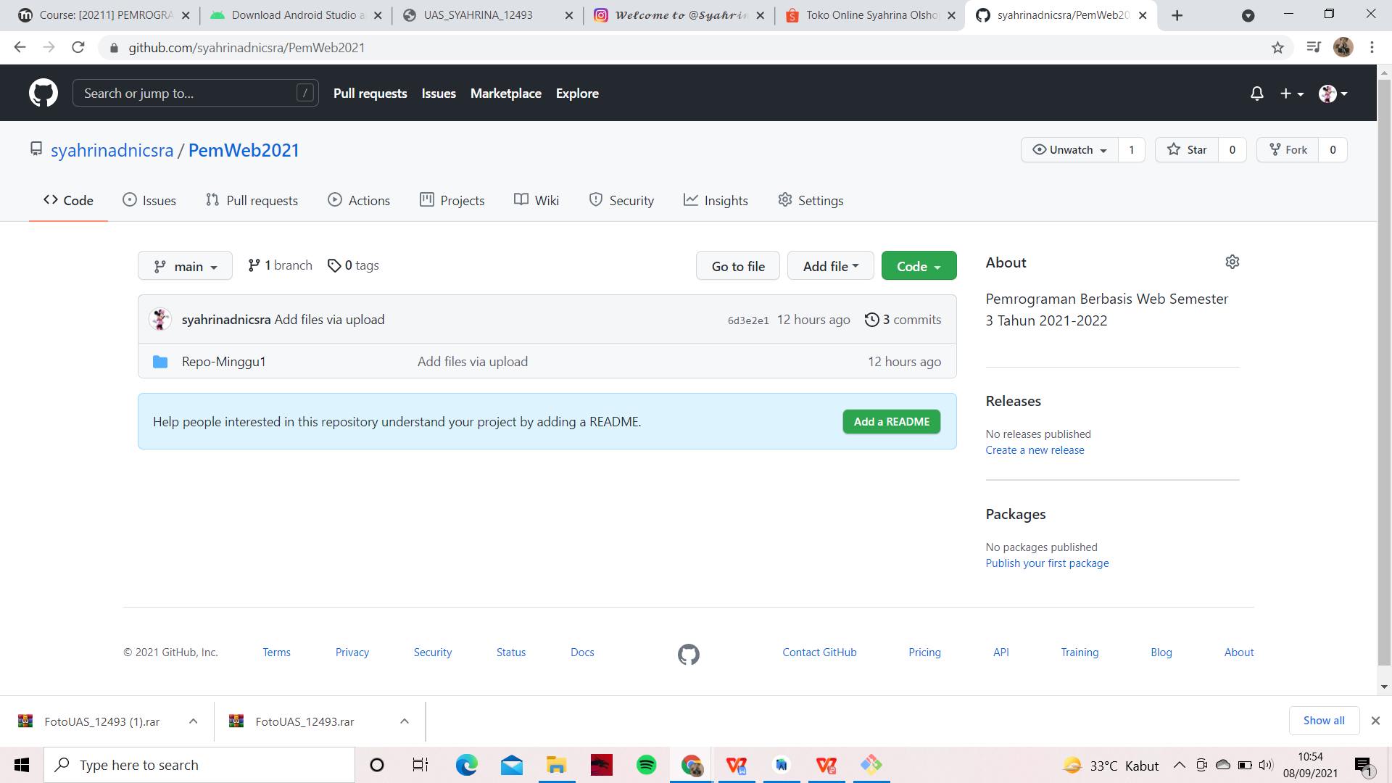

(Tampilan folder berisi file yang berada di Repository)

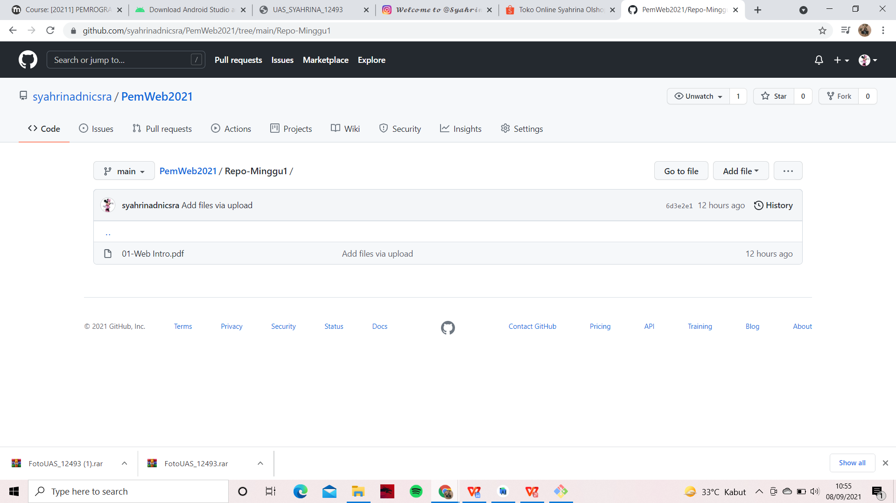

Link Repository yang saya buat di Github :

https://github.com/syahrinadnicsra/PemWeb2021